气浮电主轴

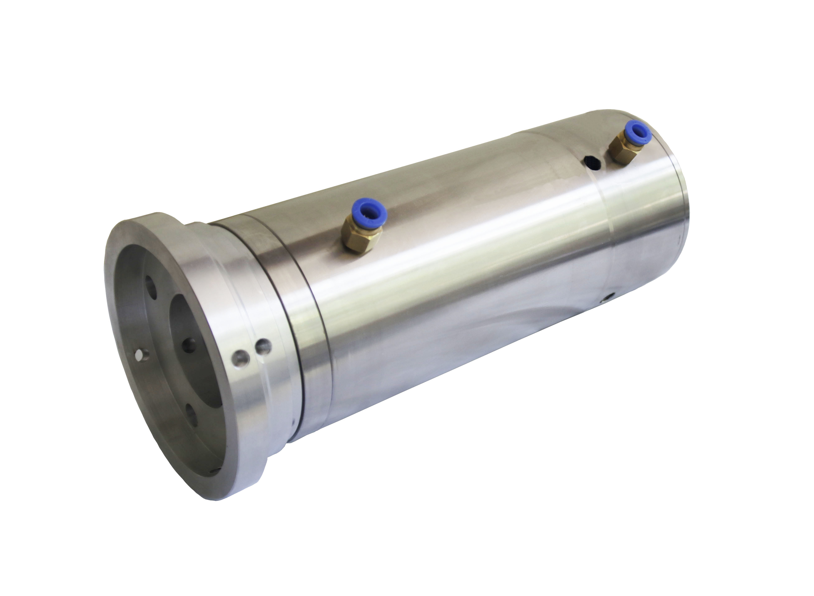权威电气新组合
空气浮托-电力驱动-颠覆传统滚珠等接触式机械轴承运动模式做到真正意义上的运动隔振、非接触、零摩擦、告诉运转、动力持续而稳定。
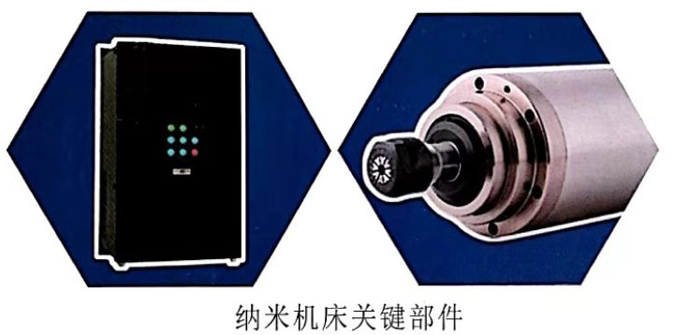
产品应用
纳米机床、超精密加工机床、钻石磨刀机床、光栅刻划机床等。
